Экспресс-информация № 708

Среднемесячная заработная плата работников по регионам
Приволжского федерального округа за январь 2022 года

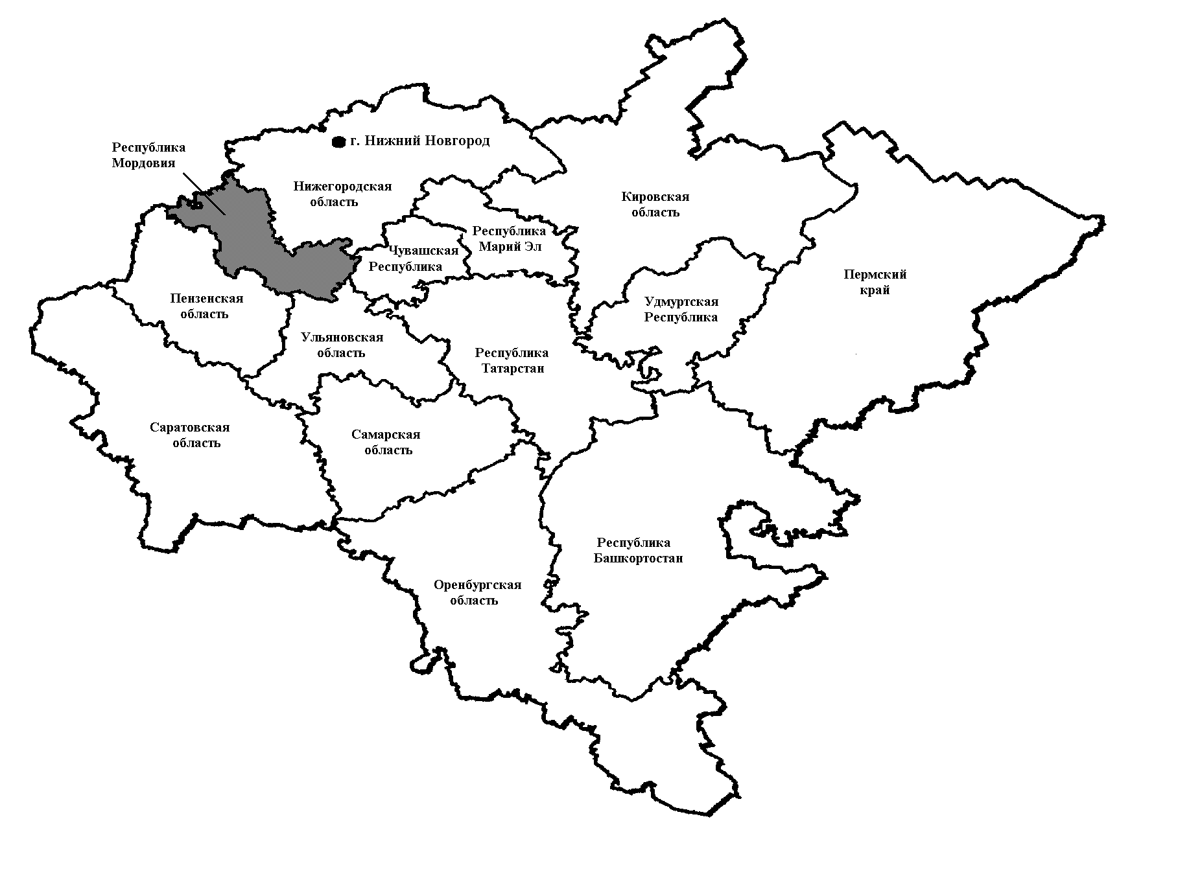

Средняя начисленная заработная плата работников организаций, включая субъекты малого предпринимательства, составила по Республике Мордовия за январь 2022 года 34797,5 руб. По рейтинговой оценке субъектов Приволжского федерального округа по уровню заработной платы за январь 2022 года Мордовия занимает 13 место.
К регионам с низким уровнем заработной платы относятся: Республика Марий Эл (33215,6 руб.) – 14 место и Республика Чувашия
(35014,6 руб.) – 12 место.
Лидерами в ПФО по уровню заработной платы за январь 2022 года были: Республика Татарстан (46324,5 руб.) – 1 место, Пермский край (45151,3 руб.) – 2 место, Республика Башкортостан (42012,7 руб.) – 3 место.

Среднемесячная заработная плата работающих по регионам
Приволжского федерального округа за январь 2022 года (по полному кругу предприятий)
рублей
 | Республика Мордовия | Республика  Марий Эл | Республика  Чувашия |  | Пензенская область |  | Кировская  область |  | Ульяновская область |  | Нижегородская область
Всего | 34797.5 | 33215.6 | 35014.6 |  | 36284.1 |  | 35751.5 |  | 35904.5 |  | 39927.5
в том числе:
Сельское, лесное хозяйство, охота, рыболовство и рыбоводство | 37989.6 | 31092.3 | 27499.7 |  | 40002.2 |  | 32542.4 |  | 26401.5 |  | 28607.3
Добыча полезных ископаемых | 32137.2 | 23840.8 | 38539.1 |  | 38833.9 |  | 43752.4 |  | 46674.4 |  | 21883.6
Обрабатывающие производства | 39329.3 | 35937.3 | 36972.1 |  | 38588.8 |  | 39144.0 |  | 39279.7 |  | 42676.6
Обеспечение электрической энергией, газом и паром; кондиционирование воздуха | 40405.4 | 39593.2 | 37600.1 |  | 39556.1 |  | 40214.6 |  | 42505.8 |  | 50356.4
Водоснабжение; водоотведение, организация сбора и утилизации отходов, деятельность по ликвидации загрязнений | 28424.6 | 28282.1 | 30001.0 |  | 32576.2 |  | 33032.3 |  | 31005.7 |  | 33753.4
Строительство | 35944.0 | 23076.6 | 35187.4 |  | 30602.5 |  | 30991.3 |  | 23944.8 |  | 27428.2
Торговля оптовая и розничная; ремонт автотранспортных средств и мотоциклов | 33046.5 | 30923.5 | 33343.4 |  | 32767.0 |  | 31557.1 |  | 26671.1 |  | 31136.2
Транспортировка и хранение | 37106.1 | 31873.9 | 33428.2 |  | 40346.2 |  | 42259.9 |  | 39086.1 |  | 43061.9
Деятельность гостиниц и предприятий общественного питания | 27633.8 | 21412.3 | 25051.2 |  | 25711.6 |  | 24019.2 |  | 25543.7 |  | 23399.4
Деятельность в области информации и связи | 39956.0 | 48478.7 | 48645.9 |  | 52171.8 |  | 37092.0 |  | 61231.2 |  | 69674.6
Деятельность финансовая и страховая | 36146.9 | 44376.1 | 46256.7 |  | 47357.7 |  | 45534.8 |  | 44071.7 |  | 56375.1
Деятельность по операциям с недвижимым имуществом | 25848.8 | 27249.1 | 28071.2 |  | 24890.5 |  | 28339.9 |  | 24210.1 |  | 29163.0
Деятельность профессиональная, научная и техническая | 27909.4 | 40914.7 | 37863.7 |  | 44964.6 |  | 37202.7 |  | 57979.9 |  | 67390.3
Научные исследования и разработки | 39109.6 | 110093.1 | 50364.1 |  | 61150.4 |  | 48463.3 |  | 79179.6 |  | 74697.9
Деятельность административная и сопутствующие дополнительные услуги | 22172.4 | 26880.4 | 22777.9 |  | 23820.3 |  | 23722.3 |  | 24084.4 |  | 26819.4
Государственное управление и обеспечение военной безопасности; социальное обеспечение | 37372.1 | 36387.2 | 38653.8 |  | 35721.1 |  | 38751.0 |  | 36994.4 |  | 37140.0
Образование | 27807.2 | 26973.9 | 29171.4 |  | 29682.4 |  | 29098.5 |  | 30628.0 |  | 32205.7
Деятельность в области здравоохранения и социальных услуг | 33230.0 | 32847.8 | 37168.6 |  | 36005.1 |  | 36713.4 |  | 35825.8 |  | 38059.0
Деятельность в области культуры, спорта организации досуга и развлечений | 30271.4 | 27448.0 | 30822.8 |  | 29385.0 |  | 31710.9 |  | 30337.2 |  | 37457.5
Предоставление прочих видов услуг | 33763.3 | 33436.2 | 24269.7 |  | 27540.7 |  | 24706.6 |  | 22974.2 |  | 24795.8
Рейтинговая оценка  субъектов ПФО по уровню зарплаты | 13 | 14 | 12 |  | 9 |  | 11 |  | 10 |  | 5
 | Республика  Татарстан | Оренбургская  область |  | Саратовская  область |  | Республика Башкортостан |  | Республика  Удмуртия |  | Пермский край |  | Самарская  область
Всего | 46324.5 | 38571.7 |  | 37354.1 |  | 40859.6 |  | 38908.8 |  | 45151.3 |  | 42012.7
в том числе:
Сельское, лесное хозяйство, охота, рыболовство и рыбоводство | 30420.2 | 18344.9 |  | 30075.8 |  | 27620.7 |  | 30801.4 |  | 30088.9 |  | 25708.1
Добыча полезных ископаемых | 72770.8 | 69894.8 |  | 61713.2 |  | 70586.5 |  | 71719.2 |  | 67785.0 |  | 67780.8
Обрабатывающие производства | 51924.6 | 45811.6 |  | 38162.4 |  | 47600.3 |  | 43120.7 |  | 51690.8 |  | 49075.6
Обеспечение электрической энергией, газом и паром; кондиционирование воздуха | 55432.7 | 44394.5 |  | 46330.6 |  | 46268.4 |  | 42105.9 |  | 47928.9 |  | 46784.6
Водоснабжение; водоотведение, организация сбора и утилизации отходов, деятельность по ликвидации загрязнений | 33212.3 | 36209.7 |  | 29795.6 |  | 33480.4 |  | 33895.1 |  | 36744.2 |  | 33835.8
Строительство | 36798.4 | 27693.8 |  | 33104.7 |  | 35567.0 |  | 33176.2 |  | 37974.8 |  | 36753.1
Торговля оптовая и розничная; ремонт автотранспортных средств и мотоциклов | 34628.3 | 29138.5 |  | 33937.9 |  | 31194.0 |  | 33356.2 |  | 38381.7 |  | 33511.1
Транспортировка и хранение | 38221.5 | 46697.2 |  | 43409.8 |  | 47347.3 |  | 41536.1 |  | 45320.9 |  | 43358.8
Деятельность гостиниц и предприятий общественного питания | 29066.7 | 28358.5 |  | 24945.6 |  | 23310.6 |  | 24471.4 |  | 27320.9 |  | 24513.9
Деятельность в области информации и связи | 67346.0 | 42294.4 |  | 59810.1 |  | 50292.9 |  | 50313.8 |  | 67898.9 |  | 60160.2
Деятельность финансовая и страховая | 60914.3 | 48533.0 |  | 46935.0 |  | 48954.4 |  | 46744.2 |  | 51817.5 |  | 57380.3
Деятельность по операциям с недвижимым имуществом | 23585.3 | 28363.4 |  | 25893.4 |  | 27513.9 |  | 24620.5 |  | 32536.7 |  | 28097.5
Деятельность профессиональная, научная и техническая | 52346.0 | 37835.3 |  | 48773.5 |  | 55158.5 |  | 39667.3 |  | 53486.4 |  | 52506.9
Научные исследования и разработки | 63467.5 | 38906.5 |  | 54157.3 |  | 67762.9 |  | 54987.9 |  | 64713.5 |  | 58083.7
Деятельность административная и сопутствующие дополнительные услуги | 30379.3 | 30087.7 |  | 27857.0 |  | 30385.0 |  | 27555.0 |  | 31651.2 |  | 27411.2
Государственное управление и обеспечение военной безопасности; социальное обеспечение | 38229.1 | 37525.1 |  | 37197.7 |  | 41388.2 |  | 40657.3 |  | 42571.0 |  | 39114.7
Образование | 36672.0 | 32198.2 |  | 30243.4 |  | 33092.3 |  | 32612.8 |  | 36648.9 |  | 34484.8
Деятельность в области здравоохранения и социальных услуг | 43803.0 | 39796.0 |  | 36659.8 |  | 41414.4 |  | 39353.3 |  | 45582.7 |  | 41208.5
Деятельность в области культуры, спорта организации досуга и развлечений | 49487.2 | 35113.1 |  | 33267.7 |  | 43602.4 |  | 33379.3 |  | 40599.3 |  | 42301.6
Предоставление прочих видов услуг | 31604.1 | 22754.9 |  | 27808.9 |  | 26893.6 |  | 32012.0 |  | 30995.5 |  | 29701.5
Рейтинговая оценка  субъектов ПФО по уровню зарплаты | 1 | 7 |  | 8 |  | 4 |  | 6 |  | 2 |  | 3
- максимальный уровень
в ПФО
- минимальный уровень
в ПФО

Руководитель Мордовиястата И.В. Парамонова

